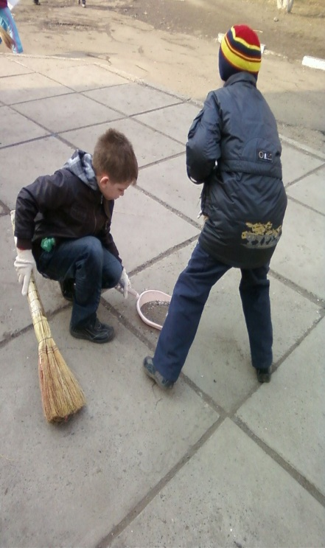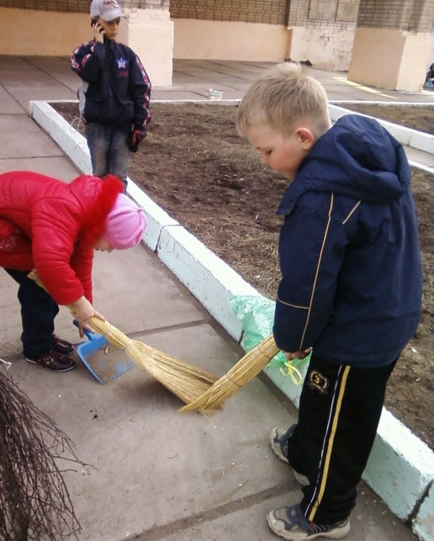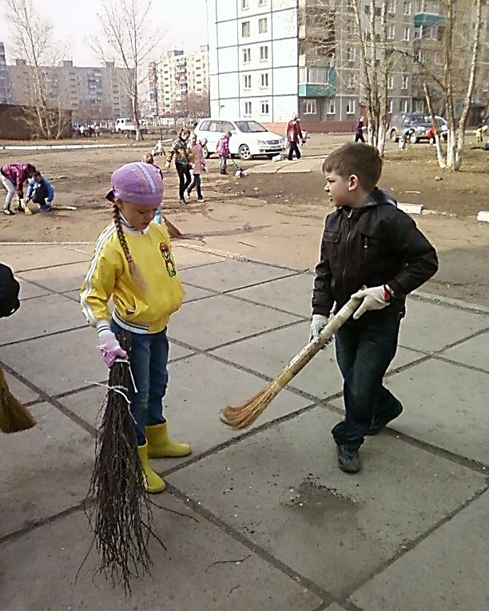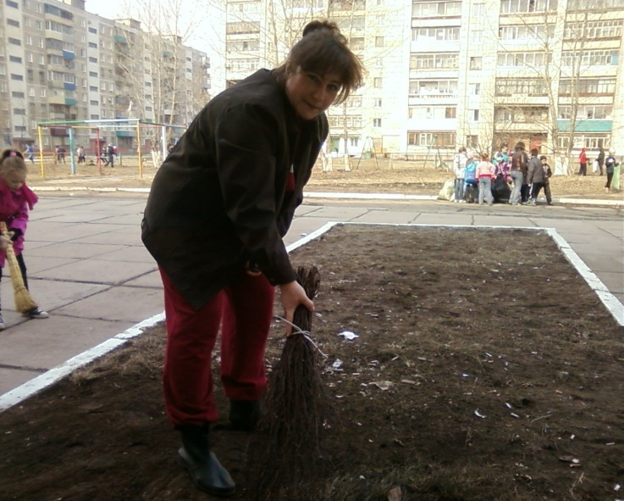 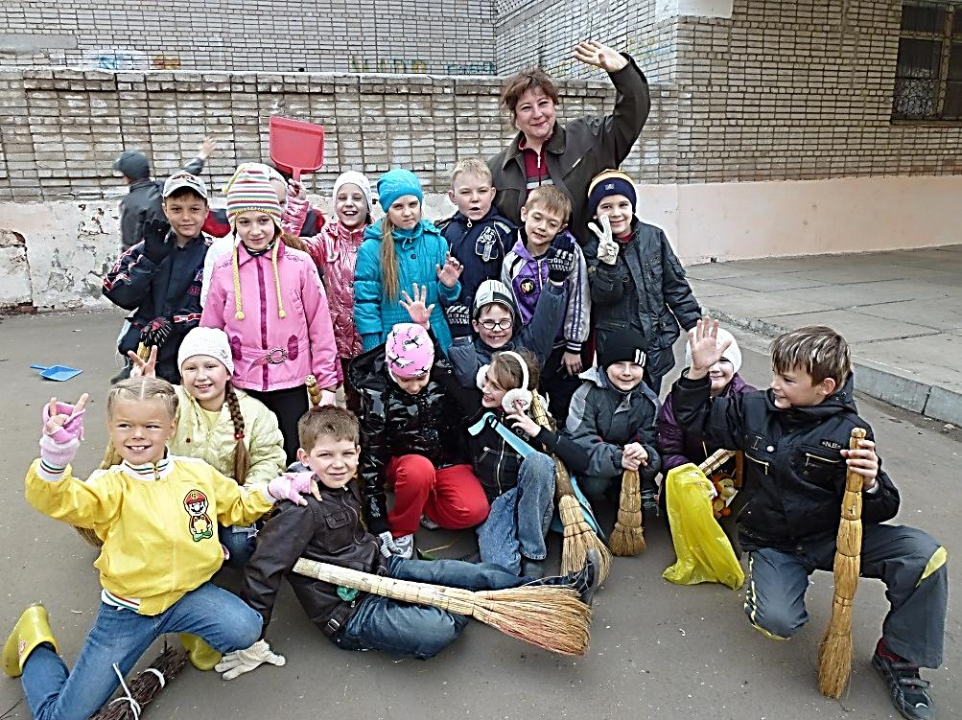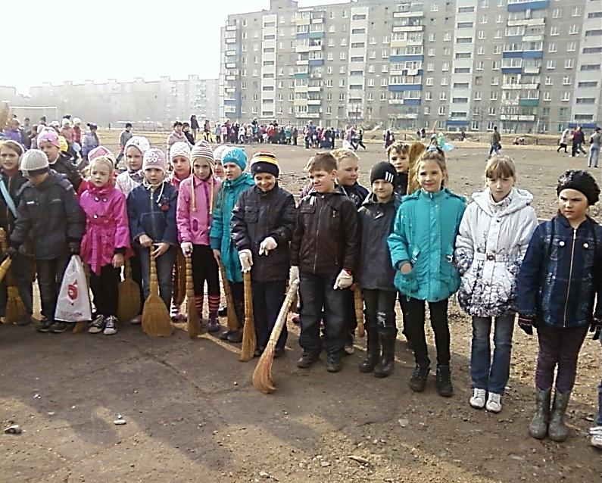 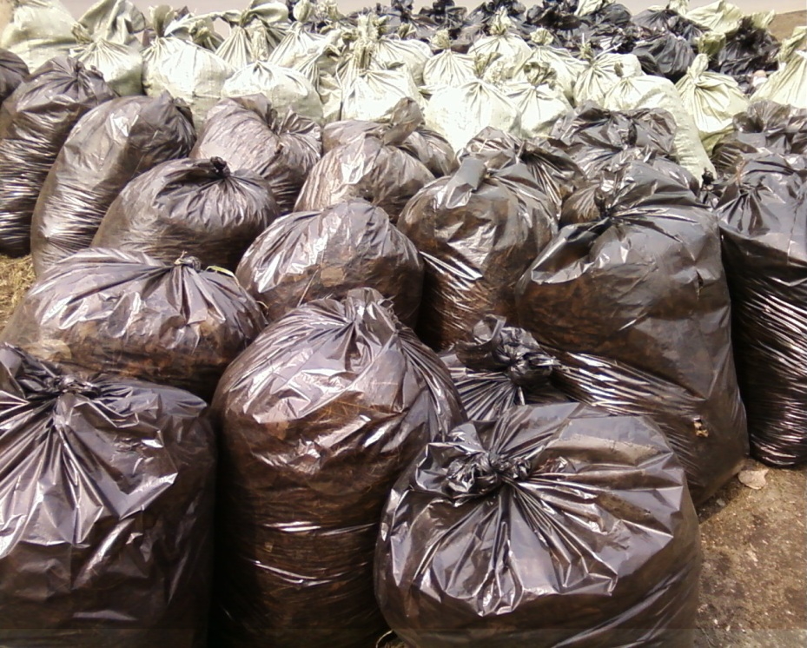

**Плиты перед школой подметали… Мусор весь с участка мы собрали. Мы решили провести беседы с детьми, которые мусорят у нас во дворе…**

**Праздник начался с торжественной линейки. Учащихся поздравили учителя, родители. Был дан старт!**

**Учащиеся 2В класса в количестве 24 человек вышли на уборку школьного двора 21 апреля 2012 года**